・

**役に立つ特集＆イベント情報を掲載！　あすぴあだより＆イベントカレンダーも掲載**

**立つ特集＆イベント情報を掲載！**

NPO法人小平市民活動ネットワーク（シムネット）　2023年3月10日発行

　

「連」は、毎月1500部発行し、市内の公民館や地域センター、元気村、福祉会館、社協ボランティアセンター、市役所、各種メディア、当NPO法人の会員、その月の情報掲載団体、過去の関係団体・個人などに配布しています。



**Facebook➡**

2023年4月号の発行予定は4月13日（木）、掲載情報の〆切は4月6日（木）

掲載に関する問合せ　☎・FAX 042-323-5450（藤原） E-mail:info@kodaira-shimnet.jp　https://kodaira-shimnet.jp/



Vol.227



表紙：こだいら人財の森説明会＆庄野真代さん講演会報告 1

特集：「小平市重症心身障害児（者）を守る会」による学習会 2

イベント情報・会員募集・助成金情報 3

あすぴあだより 7

イベントカレンダー 8

もくじ

**「こだいら人財の森」事業説明会in2022**

**―地域デビューで知らない地元がなじみのまちにー**

化粧直しをした日本一丸ポストのあるルネこだいら中ホールで事業説明会を開催しました

司会：TOKYO854パーソナリティ　高橋　統子さん

開会挨拶：小平市長　小林　洋子（ビデオメッセージ）

第１部　「こだいら人財の森」事業説明会『鼎談』

　　　　個人：冨ケ原　祐子さん　　団体：精神保健福祉ボランティアの会ひだまり　四ケ所　香代さん

人財の森専門員：由井　敬

第2部　庄野真代さん講演会　　「社会貢献は自分貢献！わくわくしよう！」

自身の半生の紹介から音楽活動を通し多様なボランティア・社会貢献活動に携わられ、できることを　できる時に、できるだけボランティアは自分貢献と話されました。

因みに近代哲学の父　ルネ・デカルトも「誰でもすべてを自分自身のためにしている」名言集より

皆様のご協力を頂き、お陰様で盛況のうちに終了いたしました　厚く御礼申し上げます。

「こだいら人財の森」では日常生活に＋１（プラスワン）の活動（地域活動、ボランティア活動）を出来る時に、出来ることを！社会参加を通して生き生き暮らしたい、スキルや社会経験を活かしたいと思っている人と、そんな仲間を探している団体とを繋いで参ります。

（会場参加者：11９名、　Zoom参加者：25名　　計：144名）

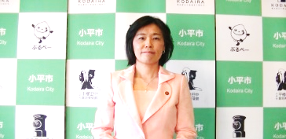

小林洋子市長

ビデオメッセージ

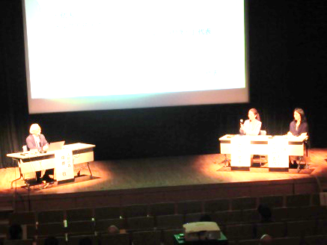

ゲストとの鼎談

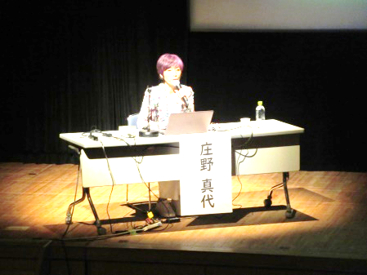

庄野真代さん講演